Για τη Δευτέρα 27/4/2020:
Γλώσσα:
Μαζί με τα παιδιά κάνουμε τις παρακάτω δραστηριότητες από το βιβλίο της Γλώσσας στη σελίδα 34:
- Αφήνουμε τα παιδιά να διαβάσουν μόνα τους το κείμενο της σελίδας 34 και στη συνέχεια τους το διαβάζετε δυνατά εσείς.
- Παρατηρήστε τις παύλες (-) που υπάρχουν στο κείμενο και υπενθυμίστε στα παιδιά ότι τις βάζουμε μπροστά από τα λόγια κάποιου. Ρωτήστε τα σε ποιον ανήκουν κάθε φορά τα λόγια αυτά.
- Με βάση το κείμενο, απαντούν στις παρακάτω ερωτήσεις, με ολοκληρωμένες προτάσεις:
- Ποιο πακέτο άνοιξε πρώτα η Ιωάννα;
_________________________________________________________________________
- Τι είχε μέσα το πακέτο;
_________________________________________________________________________
- Από πού αγόρασε τον Πινόκιο ο θείος Παύλος;
_________________________________________________________________________
- Τι είχε μέσα το πράσινο πακέτο;
_________________________________________________________________________
- Από πού έφερε το καπέλο ο θείος Παύλος;
_________________________________________________________________________
- Τι είχε μέσα η σακούλα;
_________________________________________________________________________
- Από πού έφερε το τύμπανο ο θείος Παύλος;
_________________________________________________________________________
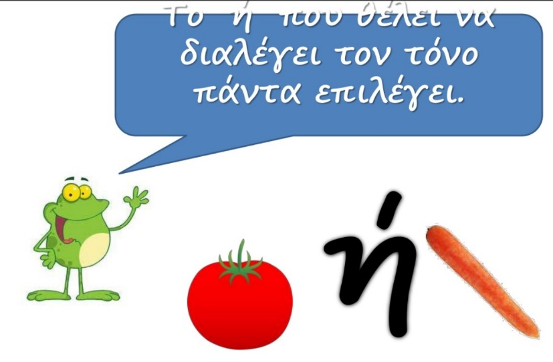
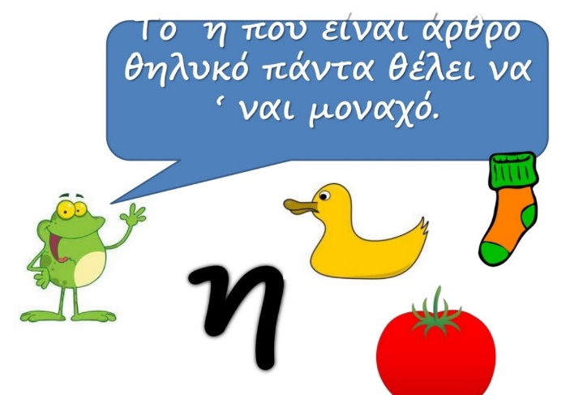
- Παρατηρήστε ότι υπάρχει μέσα στο κείμενο ένα γραμματάκι, το οποίο αν και είναι μόνο του, έχει τόνο! Δείξτε τους το ή και πείτε τους να βάλουν σε κύκλο με πράσινο χρώμα όλα τα ή του κειμένου.

- Τα παιδιά θα πρέπει να διαβάσουν ανάγνωση, πολύ καλά, το κείμενο της σελίδας 34 από την αρχή έως και «…ή τη σακούλα» και να διαβάσουν για ορθογραφία τις λέξεις -κλειδιά από τη σελίδα 79 της ενότητας «Δώρα για την Ιωάννα»: δώρο, Πινόκιο, τύμπανο, καπέλο.
Αφού κάνουν καλή εξάσκηση στην ανάγνωση και στην ορθογραφία, βάλτε τα να σας διαβάσουν το κείμενο και πείτε τους να γράψουν, στο γαλάζιο τετράδιο, τις λέξεις- κλειδιά με διαφορετική σειρά, χωρίς να τις βλέπουν και διορθώστε τις.
- Να κάνουν 2 προτάσεις με τις λέξεις τύμπανο και περιπέτεια.
- Κάντε την άσκηση που θα βρείτε στον παρακάτω σύνδεσμο, πατώντας πάνω στο κομμάτι του παζλ, που υπάρχει στο αντίστοιχο τέλος της σελίδας 34 του βιβλίου της Γλώσσας
http://ebooks.edu.gr/modules/ebook/show.php/DSDIM-A110/717/4747,21390/
- Τα παιδιά μπορούν να παίξουν τα παιχνίδια με το ή που θα βρουν στον παρακάτω σύνδεσμο:
https://e-didaskalia.blogspot.com/2020/01/h.html
Μαθηματικά:
- Από το βιβλίο των Μαθηματικών, κάντε τις σελίδες 38 -39. Για το τάγκραμ της σελίδας 38, μπορείτε να εκτυπώσετε το παρακάτω σχέδιο ή να το κατασκευάσετε μόνοι σας.
- Κάντε τη φωτοτυπία των Μαθηματικών, που θα βρείτε στην ιστοσελίδα του σχολείου.
Για την Τρίτη 28/4/2020:
Γλώσσα:
- Μαζί με τα παιδιά κάνουμε τις δραστηριότητες στο τετράδιο εργασιών της Γλώσσας στη σελίδα 34.
- Τα παιδιά θα πρέπει να διαβάσουν ανάγνωση πολύ καλά το κείμενο της σελίδας 34 στο βιβλίο της Γλώσσας από το «-Το πράσινο πακέτο…» έως και το τέλος και να διαβάσουν για ορθογραφία: Ποιος να πάρει το καπέλο; Ο ποντικός ή η κότα;
- Αφού κάνουν καλή εξάσκηση στην ανάγνωση και στην ορθογραφία, βάλτε τα να σας διαβάσουν το κείμενο και πείτε τους να γράψουν, στο γαλάζιο τετράδιο, την πρόταση, χωρίς να τη βλέπουν και διορθώστε τη.
- Κάντε τη φωτοτυπία της Γλώσσας, που θα βρείτε στην ιστοσελίδα του σχολείου.
- Τα παιδιά μπορούν να παίξουν τα παιχνίδια με το που/πού και το πως/πώς που θα βρουν στους παρακάτω συνδέσμους:
http://www.jele.gr/activity/a/language/glossa048.swf
http://www.jele.gr/activity/a/language/glossa051.swf
http://users.sch.gr/pkotsis/4/a-taxi/glossa/quiz/q-a-lang-pou-pws%20(Web)/index.html

Μαθηματικά:
- Από το τετράδιο των Μαθηματικών, κάντε τις σελίδες 32 -33.
- Παίξτε φτιάχνοντας μοτίβα με τα παιχνίδια των παρακάτω συνδέσμων:
https://toytheater.com/shape-pattern/
https://toytheater.com/pattern/
Όσοι από εσάς επιθυμείτε, μπορείτε να μας στείλετε σε φωτογραφίες τις λυμένες δραστηριότητες των παιδιών, όταν τις ολοκληρώσουν συνολικά.
Παρακολουθήστε το πρόγραμμα της ΕΡΤ «Μαθαίνοντας στο σπίτι».

